Функции сайта bus.gov.ru:



<https://bus.gov.ru> <https://bus.gov.ru> <https://bus.gov.ru>



**Bus.gov.ru – официальный сайт для размещения информации о государственных (муниципальных) учреждениях**

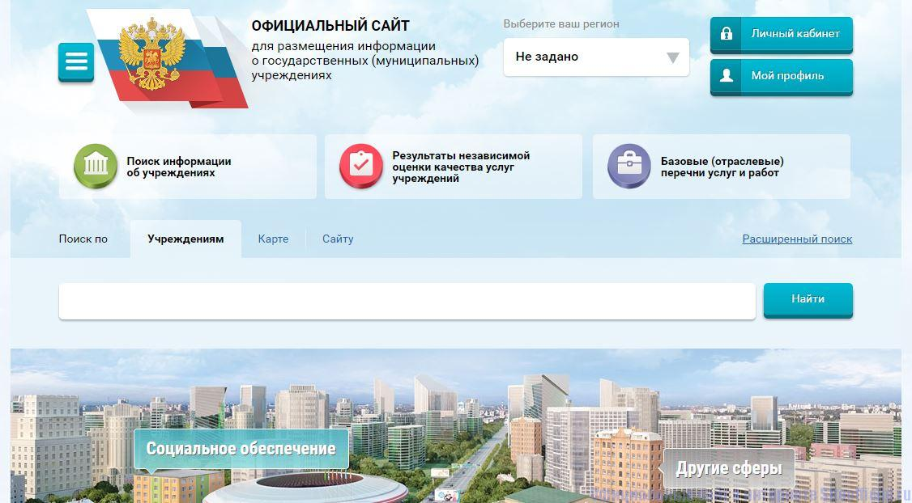

**1**

**О популяризации официального сайта для размещения информации о государственных (муниципальных) учреждениях bus.gov.ru**

Президент РФ выступил с

важным поручением. По его

мнению, необходимо уделять

достаточное внимание работе

официальных государственных ресурсов, потому что именно на этих сайтах пользователи могут найти необходимую для себя информацию.

Результаты независимой оценки качества условий осуществления деятельности организаций социального обслуживания учитываются при оценке эффективности деятельности высших должностных лиц (руководителей высших исполнительных органов государственной власти) субъектов Российской Федерации и руководителей органов исполнительной власти субъектов Российской Федерации, руководителей органов местного самоуправления муниципальных районов и городских округов.

Сведения о качестве деятельности организаций социального обслуживания, расположенных на территории Челябинской области, размещаются на официальном сайте для размещения информации о государственных (муниципальных) учреждениях [www.bus.gov.ru](http://www.bus.gov.ru/)

Инструкция



1. Для оценки организации социального обслуживания необходимо:

1 Зайти на сайт [www.bus.gov.ru](http://www.bus.gov.ru) .

2. Выбрать регион.

3. В строке поиска набрать наименование организации.

4. Выбрать вкладку «Оценить».

5. После выставления оценок по выбранным критериям необходимо ввести символы с картинки и выбрать кнопку «Оценить».

2. Чтобы оставить отзыв о качестве предоставляемых услуг в учреждении социального обслуживания нужно:

1. Зайти на сайт [www.bus.gov.ru](http://www.bus.gov.ru) .

2. Выбрать регион.

3. В строке поиска выбрать наименование организации.

4. Выбрать вкладку «Оставить отзыв».

5. В случае появления окна «Политика безопасности», отметить пункт галочкой и выбрать «Оставить отзыв».

6. Заполнить форму.



<https://bus.gov.ru> <https://bus.gov.ru> <https://bus.gov.ru>

Для чего существует bus.gov.ru?

Сайт [www.bus.gov.ru](http://www.bus.gov.ru)

реализует способность

оставить свой отзыв

гражданами о качестве

услуг, предоставляемых

организациями социального обслуживания.

Приглашаем всех заинтересованных лиц воспользоваться данным предоставляемым ресурсом и принять участие в оценке деятельности организаций.



С результатами независимой оценки качества оказания услуг организациями социальной сферы можно ознакомиться, перейдя по представленной ниже ссылке:

<http://bus.gov.ru/pub/independentRating/list>